МИНИСТЕРСТВО ОБРАЗОВАНИЯ РЕСПУБЛИКИ БЕЛАРУСЬ

Учреждения образования «БЕЛОРУССКИЙ
ГОСУДАРСТВЕННЫЙ ТЕХНОЛОГИЧЕСКИЙ УНИВЕРСИТЕТ»

Факультет Информационных технологий
Кафедра Программной инженерии
Специальность 6-05-0612-01 Программная инженерия (профилизация Программное обеспечение информационных технологий)

ПОЯСНИТЕЛЬНАЯ ЗАПИСКА
к курсовому проекту на тему:
Web-приложение «Web-приложение для изучения иностранного языка на основе литературных источников»

Выполнил студент Херунцева Дарья Юрьевна
(Ф.И.О.)

Руководитель проекта к.т.н., доц. В. В. Смелов
(учен. степень, звание, должность, подпись, Ф.И.О.)

Заведующий кафедрой к.т.н., доц. В. В. Смелов
(учен. степень, звание, должность, подпись, Ф.И.О.)

Курсовой проект защищен с оценкой

Минск 2026

Содержание
Введение 4
1 Постановка задачи и обзор аналогичных решений 5
1.1 Постановка задачи 5
1.2 Обзор аналогичных решений 5
1.2.1 Web-приложение «Readlang» 5
1.2.2 Web-приложение «LingQ» 6
1.2.3 Web-приложение «Sottaku» 7
1.3 Выводы по разделу 8
2 Проектирование веб-приложения 9
2.1 Функциональные возможности 9
2.2 Логическая схема базы данных 11
2.3 Выбор платформы и технологий 17
2.4 Архитектура приложения 18
2.5 Выводы по разделу 19
3 Реализация веб-приложения 20
3.1 Программная платформа 20
3.2 Реляционная база данных SQL Server 20
3.3 Программные библиотеки 22
3.4 Структура серверной части 23
3.5 Реализация функций 23
3.6 Структура клиентской части 24
3.7 Настройка конфигурации Docker 24
3.8 Настройка конфигурации nginx 24
3.9 Выводы по разделу 24
4 Тестирование веб-приложения 25
4.1 Функциональное тестирование 25
4.2 Автоматизированное тестирование 25
4.3 Нагрузочное тестирование 25
4.4 Выводы по разделу 25
5 Руководство пользователя 26
5.1 Авторизация 26
5.2 Выводы по разделу 26
Заключение 27
Список использованной литературы 28
Приложение А Диаграмма вариантов использования 29
Приложение Б Логическая схема базы данных 30
Приложение В Архитектура приложения 31
Приложение Г Создание базы данных 32
Приложение Д Главный модуль 33

Введение
В современном обществе знание иностранных языков стало не просто преимуществом, а необходимым инструментом для профессионального и личностного роста. Многие изучающие сталкиваются с проблемой поиска качественных материалов для практики чтения – традиционные учебники часто содержат адаптированные и неестественные тексты, а чтение оригинальной литературы на начальном и среднем уровне вызывает трудности из-за обилия незнакомой лексики и грамматических конструкций. Поэтому возникает необходимость в создании специализированных цифровых платформ, способных предоставить удобный интерфейс для чтения аутентичных текстов с возможностью мгновенного перевода и запоминания новых слов.
В рамках данного проекта будет разработано веб-приложение для изучения иностранного языка на основе литературных источников, которое позволит значительно упростить процесс чтения и усвоения лексики, а также автоматизировать создание карточек для повторения. Приложение ориентировано на изучающих иностранный язык, которые хотят читать книги в оригинале, а также на преподавателей и администраторов, которые занимаются наполнением библиотеки текстами и управлением учебными материалами.
Основной целью курсового проекта является создание комплексного и интуитивно понятного веб-приложения, которое поможет повысить эффективность изучения языка через чтение, оптимизировать процессы запоминания новых слов и обеспечить комфортное погружение в аутентичную литературу.
Для достижения поставленной цели необходимо решить следующие задачи: провести постановку задачи и обзор аналогичных решений; спроектировать архитектуру приложения, обеспечивающую поддержку всех заявленных функций; разработать приложение по спроектированной архитектуре; организовать тестирование и отладку приложения для обеспечения его стабильной работы; сформировать руководство пользователя и описать инструкции по использованию веб-приложения.
Программная платформа для веб-приложения включает в себя Node.js для серверной части, а также React.js для клиентской части. Для хранения данных используется реляционная база данных SQL Server. Для контейнеризации применяется Docker Compose, а веб-сервер Nginx выполняет функции reverse-proxy и раздачи статики. Разработка осуществляется в среде Visual Studio Code.

Постановка задачи и обзор аналогичных решений

Постановка задачи
В современном ритме жизни люди всё чаще сталкиваются с потребностью в эффективном инструменте для изучения иностранного языка – будь то подготовка к экзамену, командировка за границу или переезд в другую страну. Этот растущий спрос на качественное языковое образование обнажает существенные пробелы в существующих системах обучения: от устаревших бумажных учебников и однотипных упражнений до неорганизованных переписок в мессенджерах и разрозненных мобильных приложений. Такие подходы не только снижают удобство для пользователей, но и лишают изучающих язык необходимой глубины погружения в аутентичный материал – особенно когда речь идёт о чтении литературы в оригинале, что напрямую влияет на прозрачность прогресса и эффективность освоения языка в целом.
Система должна поддерживать три роли пользователей: «Гость», «Пользователь» и «Администратор», каждая из которых получает доступ к определённому набору функций в соответствии с ролевой моделью.
Техническая реализация предполагает использование платформы Node.js для серверной части, React для клиентской части, SQL Server в качестве реляционной базы данных, а также Docker Compose и Nginx для развёртывания и проксирования запросов.

Обзор аналогичных решений
Для формирования более полного представления о предметной области и выявления сильных и слабых сторон существующих решений был проведен обзор аналогов. В сфере зооуслуг уже существуют некоторые интернет-ресурсы, которые предлагают услуги по передержке животных.
Проведенный анализ выявил, что существующие на рынке решения для гостиниц зачастую ограничиваются базовой функциональностью, такой как публикация цен, контактной информации и примитивной формой обратной связи. При этом упускается возможность предоставления клиентам полноценного личного кабинета с доступом к истории бронирований, актуальному календарю доступности номеров и интеграцией с внутренними системами учета.
Отсутствие гибкой ролевой модели, позволяющей четко разграничивать права доступа между администратором, сотрудником и клиентом, также является существенным недостатком. Наше разрабатываемое решение призвано заполнить эти пробелы, предложив единую автоматизированную платформу, которая оптимизирует процессы, минимизирует ручной труд и повысит прозрачность предоставления услуг по передержке животных.
- Web-приложение «Readlang»
Readlang – это веб-приложение для изучения иностранных языков через чтение литературных и любых других текстов прямо в браузере [1]. Основной принцип работы заключается в том, что пользователь кликает на незнакомое слово или фразу и мгновенно получает перевод, а система сохраняет это слово в словарь для последующего повторения. Такой подход часто приводит к фрагментарному запоминанию слов без контекста и отсутствию глубокого понимания грамматических конструкций в долгосрочной перспективе. Интерфейс веб-сайта Readlang представлен на рисунке 1.1.
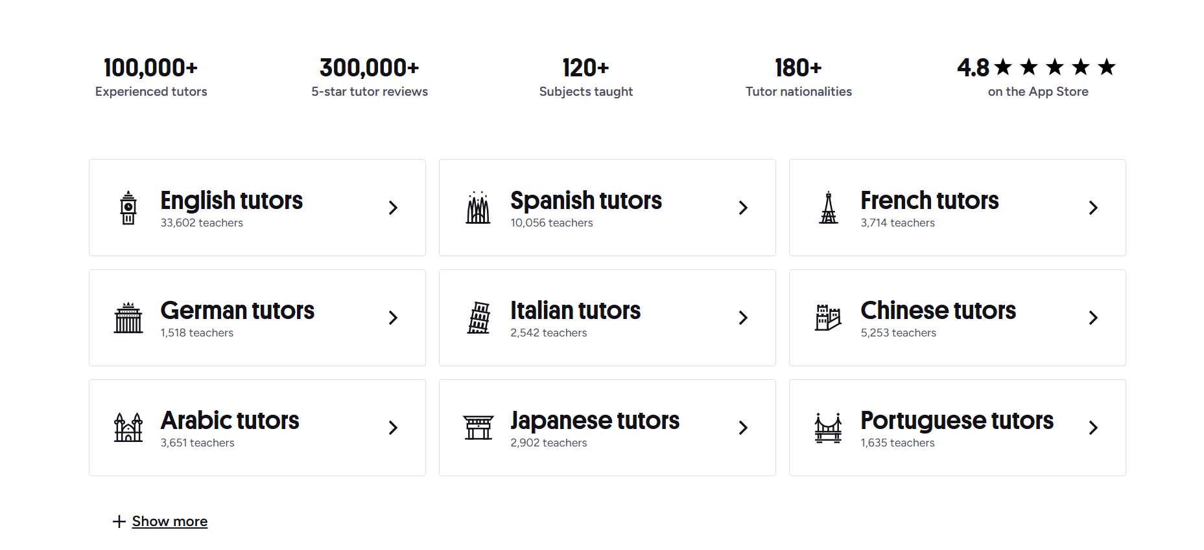
Рисунок 1.1 – Интерфейс веб-сайта «Readlang»
Достоинства:
- мгновенный перевод слова по клику; возможность импорта любых текстов, включая веб-страницы, EPUB-файлы и PDF;
- наличие встроенной системы карточек для запоминания;
- работа в любом браузере без установки дополнительных программ;
- синхронизация словаря между устройствами; поддержка десятков языков;
- контактная информация доступна в нескольких местах.
Недостатки:
- отсутствие качественной мобильной версии;
- нет встроенной библиотеки готовых;
- ограниченный функционал бесплатной версии;
- отсутствие аудиосопровождения для тренировки произношения;
- нет системы грамматических упражнений или разбора предложений;
- невозможность отслеживать прогресс по уровням сложности текстов;
- пользователь вынужден сам подбирать материалы под свой уровень.
- Web-приложение «LingQ»
LingQ – это облачная платформа для изучения иностранных языков через чтение и прослушивание аутентичных текстов, созданная полиглотом Стивом Кауфманом [2]. Основной принцип работы заключается в том, что пользователь загружает или выбирает из библиотеки текст с аудиодорожкой, читает и слушает его одновременно, кликая на незнакомые слова, которые система подсвечивает разными цветами в зависимости от степени усвоения. Такой подход часто приводит к перегрузке интерфейса и рассеиванию внимания из-за обилия визуальных элементов и настроек. Интерфейс веб-сайта LingQ представлен на рисунке 1.2.

Рисунок 1.2 – Интерфейс веб-приложения «LingQ»
Достоинства:
- огромная встроенная библиотека текстов и подкастов на десятках языков;
- возможность импорта любого контента из интернета через расширение для браузера;
- одновременное чтение и прослушивание материала для развития аудирования;
- автоматическое создание карточек с контекстом для запоминания слов; система отслеживания статистики по изученным словам и времени занятий;
- поддержка более 40 языков, включая редкие;
- указание прайс-листа на основные и дополнительные услуги.
Недостатки:
- интерфейс перегружен и неинтуитивен для нового пользователя;
- отсутствует качественный режим чтения без лишних кнопок и панелей;
- автоматический перевод часто бывает неточным из-за опоры на машинные словари;
- нет возможности редактировать или уточнять перевод слова вручную; пользователь вынужден тратить много времени на настройку цветов и фильтров вместо самого чтения;
- отсутствует автоматическая синхронизация прогресса между веб-версией и мобильным приложением.
- Web-приложение «Sottaku»
Sottaku – это веб-приложение и мобильная платформа для изучения иностранных языков, построенная вокруг системы интервального повторения и ориентированная прежде всего на китайский, японский, корейский и английский языки . Основной принцип работы заключается в том, что пользователь изучает грамматику, проходит адаптивные тесты и читает тексты, разбитые по уровням сложности, при этом незнакомые слова автоматически сохраняются во флеш-карточки для последующего повторения по алгоритму FSRS . Такой подход часто приводит к тому, что пользователь перегружен количеством функций и настроек и тратит время не столько на чтение, сколько на освоение интерфейса. Интерфейс веб-сайта Sottaku представлен на рисунке 1.3.
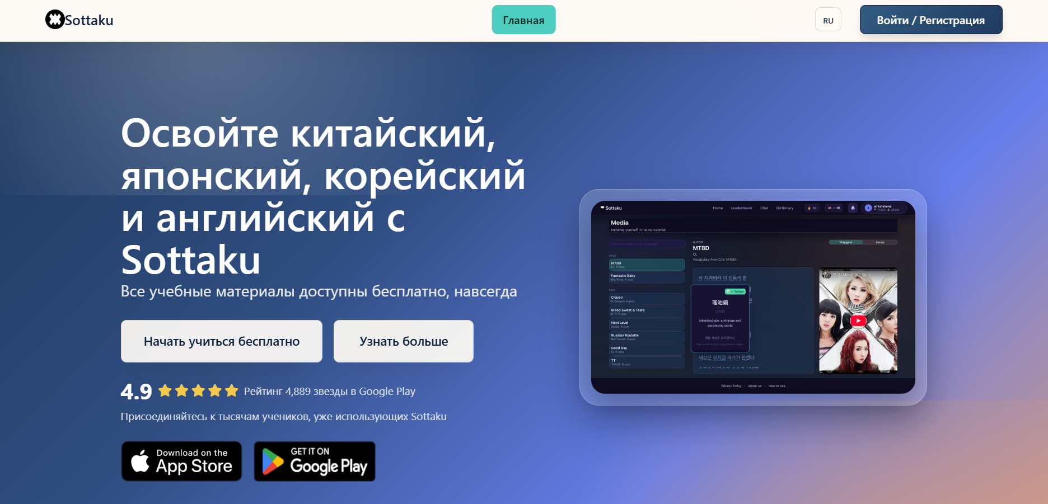
Рисунок 1.3 – Интерфейс веб-приложения «Sottaku»
Достоинства:
- полностью бесплатный доступ ко всем грамматическим руководствам, тестам и флеш-карточкам без ограничений;
- наличие расширения для браузера Sottaku-Yomitan для мгновенного перевода слов при чтении любых сайтов;
- поддержка практики письма и рукописного ввода иероглифов с отображением порядка черт;
- наличие встроенного чата для общения с другими изучающими язык;
- система адаптивных тестов и ежедневных заданий;
- синхронизация прогресса между веб-версией и мобильными приложениями;
- поддержка подготовки к экзаменам типа JLPT, HSK и Kanji Kentei.
Недостатки:
- языковой охват ограничен всего четырьмя языками – китайским, японским, корейским и английским;
- отсутствие встроенной библиотеки аудиоматериалов для тренировки аудирования;
- нет функции одновременного чтения и прослушивания текста как в LingQ ;
- пользователь вынужден самостоятельно искать и импортировать тексты;
- интерфейс может показаться перегруженным новичку из-за множества вкладок с грамматикой, тестами и карточками;
- отсутствует автоматическая проверка понимания прочитанного текста.

Выводы по разделу
- Анализ существующих веб-приложений для изучения иностранного языка через литературные источники (Readlang, LingQ, Sottaku) показал, что они обладают рядом недостатков: отсутствие полноценной работы с художественной литературой как основным источником контента, недостаточная поддержка редких языков и отсутствие чёткого разделения ролей гостя, пользователя и администратора.
- На основе выявленных недостатков и исходных данных листа задания разрабатываемое веб-приложение должно включать четырёхуровневую ролевую модель (гость, пользователь, администратор).
- В приложении необходимо реализовать полноценную систему изучения языка с возможностью сохранять в избранное книги, отрывки, отмечать прогресс изученных правил.

Проектирование веб-приложения

Функциональные возможности
Приложение поддерживает три роли пользователей: «Гость», «Пользователь», и «Администратор». Каждая роль имеет чётко определённый набор функций, соответствующий её назначению. Диаграмма вариантов использования приложения для данных ролей представлена на рисунке 2.1.
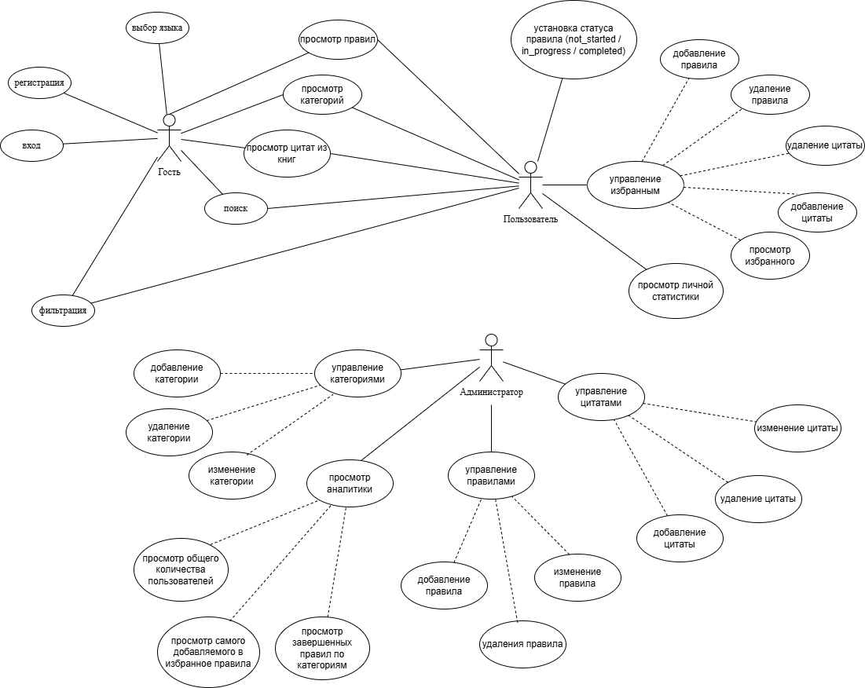

Рисунок 2.1 – Диаграмма вариантов использования
Диаграмма вариантов использования представлена в Приложении А.
Описание назначения каждой роли приведено в таблице 2.1.
Таблица 2.1 – Роли пользователей приложения
Роль | Описание роли
Гость | Неавторизованный пользователь, который может просматривать отрывки, правила и категории по разным языкам.
Клиент | Авторизованный пользователь, который может добавлять отрывки и книги в избранное а также смотреть свою аналитику и отслеживать прогресс изученных правил.
Администратор | Пользователь с наибольшим количеством привилегий, который может отслеживать пользователей, статистику изучения языков, управлять книгами, правилами, отрывками
Функциональные возможности приложения для каждой роли подробно представлены в таблице 2.2.
Таблица 2.2 – Функциональные возможности приложения
№ | Операция | Роль | Описание
1 | Выбор языка | Гость | Выбор изучаемого языка
2 | Просмотр правил | Гость | Просмотр доступных правил по выбранной категории
3 | Просмотр категорий | Гость | Просмотр категорий, обобщающих правила по выбранному языку
4 | Регистрация и аутентификация | Гость | Создание новой учётной записи и вход в систему
5 | Просмотр цитат из книг | Гость | Просмотр цитат из книг по выбранному правилу с указанием названия книги, главы и страницы, а также кратким объяснением правила использованного в цитате
6 | Поиск отрывков | Гость | Поиск отрывков из книг по ключевым словам
7 | Управление статусом правила | Пользователь | Установление статуса правила (не изучено/в процессе изучения/изучено)
8 | Управление избранным | Пользователь | Добавление в избранное отрывков из книг, книг из библиотеки Гутенберг
9 | Просмотр статистики | Пользователь | Просмотр статистики изучения языка, количества изученных/не изученных правил
10 | Управление категориями | Администратор | Добавление/удаление/изменение категорий
11 | Управление правилами | Администратор | Удаление/добавление/изменение правил
12 | Управление книгами | Администратор | Добавление/удаление/изменение книг, загруженных из Open library или библиотеки Гутенберг
13 | Управление пользователями | Администратор | Удаление пользователя, деактивация пользователя, повышение статуса пользователя до администратора
14 | Управление цитатами | Администратор | Добавление/изменение/удаление цитат с возможностью создавать их с помощью искусственного интеллекта, загружать из книг в составе библиотеки Гутенберг

Логическая схема базы данных
Логическая схема базы данных состоит из 12 таблиц, каждая из которых отвечает за хранение определённого типа данных. Полная логическая схема базы данных представлена в Приложении Б. Наименование и описание всех сущностей базы данных представлено в таблице 2.3.
Таблица 2.3 – Таблицы базы данных
Название таблицы | Назначение таблицы
Languages | Хранит список языков
Categories | Хранит категории правил для языков
Rules | Правила определенной категории языка
Books | Хранит список книг, добавленных администратором
Excerpts | Хранит список отрывков из книг по определенным правилам
Users | Хранит информацию о пользователях
User_progress | Хранит информацию о прогрессе пользователя (количество изученных правил, языков)
Favourites | Справочник список книг, отрывков и правил, добавленных пользователем в избранное
Rule_translations | Хранит заголовки правил в переводе на различные языки
Category_translations | Хранит заголовки категорий в переводе на различные языки
Gutenberg_texts | Хранит полное содержание книг, импортированнных из библиотеки Гутенберг
Gutenberg_user_snippents | Хранит отрывки, из импортированных книг Гутенберг и добавленные в избранное
Далее подробно описаны основные сущности базы данных.
Описание структуры таблицы Languages, которая содержит информацию о доступных для изучения языках, приведено в таблице 2.4.
Таблица 2.4 – Структура таблицы Languages
Поле | Тип | Назначение
Id | SERIAL(PK) | Уникальный идентификатор языка (первичный ключ)
Code | VARCHAR(10) | Краткое название языка (EN, RUS)
Name | VARCHAR(100) | Полное название языка
Created_at | NIMESTAMPTZ | Дата создания
Таблица Categories содержит информацию о категориях языка. Описание структуры данной таблицы приведено в таблице 2.5.
Таблица 2.5 – Структура таблицы Categories
Поле | Тип | Назначение
Id | SERIAL(PK) | Уникальный идентификатор категории (первичный ключ, автоинкремент)
Language_id | INTEGER | Уникальный идентификатор языка, к которому относится категория
Title | VARCHAR(200) | Название категории, отображаемое на странице
Slug | VARCHAR(200) | Человекочитаемый технический идентификатор написаный латиницей через дефисы
Sort_order | INTEGER | Порядковый номер отображения на странице относительно других категорий
Created_at | TIMESTAMPTZ | Дата создания
Таблица Rules хранит правила которые относятся к какой-либо категории. Описание структуры данной таблицы приведено в таблице 2.6.
Таблица 2.6 – Структура таблицы Rules
Поле | Тип | Назначение
Id | SERIAL(PK) | Уникальный идентификатор правила
Slug | VARCHAR(300) | Человекочитаемый технический идентификатор написаный латиницей через дефисы
Category_ID | INTEGER | Описание типа животного
Title | VARCHAR(300) | Уникальный идентификатор категории правила
Summary | TEXT | Краткое описание правила
Sort_order | INTEGER | Номер отображения правила на странице
Created_at | TIMESTAMPTZ | Дата создания
Таблица Books содержит информацию о добавленных администратором книгах. Описание структуры таблицы приведено в таблице 2.7.
Таблица 2.7 – Структура таблицы Books
Поле | Тип | Назначение
Id | SERIAL(PK) | Уникальный идентификатор книги (первичный ключ, автоинкремент)
Title | VARCHAR(500) | Название книги
Author | VARCHAR(300) | Автор книги
ISBN | VARCHAR(20) | Уникальный идентификатор isbn книги
Language_id | INTEGER | Уникальный идентификатор языка
Cover_url | VARCHAR(500) | Ссылка на оболожку книги
CreatedAt | TIMESTAMPTZ | Дата и время создания записи
Таблица Excerpts хранит информацию об отрывках. Описание структуры данной таблицы приведено в таблице 2.8.
Таблица 2.8 – Структура таблицы Excespts
Поле | Тип | Назначение
Id | SERIAL(PK) | Уникальный идентификатор отрывка (первичный ключ, автоинкремент)
Book_Id | INTEGER | Уникальный идентификатор книги
Rule_ID | INTEGER | Уникальный идентификатор правила
Highlight | TEXT | Выделенная часть отрывка
Page_Number | TEXT | Номер страницы
Chapter | VARCHAR(10) | Глава
Context_note | VARCHAR(100) | Описание правила
Created_at | TIMESTAMPTZ | Дата добавления
Sort_order | INTEGER | Порядковый номер отображения на странице
Таблица Users содержит информацию о пользователях. Описание структуры данной таблицы приведено в таблице 2.9.
Таблица 2.9 – Структура таблицы Users
Поле | Тип | Назначение
Id | SERIAL(PK) | Уникальный идентификатор пользователя (первичный ключ)
Email | VARCHAR(225) | Почта, указанная пользователем при регистрации
Password_hash | VARCHAR(225) | Пароль, хранимый в хжше
Display_name | VARCHAR(100) | Отображаемое имя
Role | VARCHAR(20) | Роль(пользователь/администратор/гость)
Is_active | BOOLEAN | Является ли аккаунт активным
Created_at | TIMESTAMPTZ | Дата создания аккаунта
Updated_at | TIMESTAMPTZ | Дата последнего обновления аккаунта
Таблица User_progress хранит информацию о количестве изученных и изучаемых в данный момент правил. Описание структуры данной таблицы приведено в таблице 2.10.
Таблица 2.10 – Структура таблицы User_progress
Поле | Тип | Назначение
Id | SERIAL(PK) | Уникальный идентификатор прогресса(первичный ключ)
User_id | UUID | Уникальный идентификатор пользователя
Rule_id | INTEGER | Уникальный идентификатор правила
Status | VARCHAR(20) | Статус правила(изучено/не изучено/изучается)
Updated_at | TIMESTAMPTZ | Дата последнего обновления прогресса
Таблица Favourites является справочником возможных статусов бронирования. Описание структуры данной таблицы приведено в таблице 2.11.
Таблица 2.11 – Структура таблицы Favourites
Поле | Тип | Назначение
Id | SERIAL(PK) | Уникальный идентификатор объекта (первичный ключ)
User_id | UUID | Уникальный идентификатор пользователя
Target_type | VARCHAR(20) | Тип объекта
Target_id | INTEGER | ID целевой сущности в соответствующей таблице
Created_at | TIMESTAMPTZ | Дата добавления объекта в избранное
Таблица Gutenberg_texts хранит полное содержание импортированных книг из библиотеки Гутенберг. Описание структуры данной таблицы приведено в таблице 2.12.
Таблица 2.12 – Структура таблицы Gutenberg_texts
Поле | Тип | Назначение
Id | SERIAL(PK) | Идентификатор строки с полным текстом
Book_id | INTEGER | К какой книге относится скачанный текст
Full_text | TEXT | Полный очищенный текст Gutenberg для поиска/вырезки отрывков
Created_at | TIMESTAMPTZ | Дата импорта книги из библиотеки Гутенберг
Таблица Gutenberg_user_snippents хранит отрывки, ранее запрошенные пользователем из импортированной из библиотеки Гутенберг книги и похже добавленного в избранное. Описание структуры данной таблицы приведено в таблице 2.13.
Таблица 2.13 – Структура таблицы Gutenberg_user_snippents
Поле | Тип | Назначение
Id | SERIAL(PK) | Уникальный идентификатор отрывка (первичный ключ)
User_id | UUID | Уникальный идентификатор пользователя
Book_id | INTEGER | Уникальный идентификатор книги
Passage | TEXT | Текст отрывка
paragraph_number | INTEGER | Условный номер абзаца/позиции в разбиении
highlight | TEXT | Подсвечиваемый отрывок
Page_number | VARCHAR(50) | Номер страницы
Chapter | VARCHAR(200) | Номер главы
Rule_id | INTEGER | Уникальный идентификатор правила
created_at | TIMESTAMPTZ | Дата добавления отрывка в избранное
Таблица Category_translations хранит заголовок категории в указанном языке. Описание структуры данной таблицы приведено в таблице 2.14.
Таблица 2.14 – Структура таблицы Category_translations
Поле | Тип | Назначение
Id | SERIAL(PK) | Уникальный идентификатор записи (первичный ключ)
Category_id | INTEGER | Уникальный идентификатор категории
Locale | VARCHAR(10) | Локаль (en, ru, …)
Title | VARCHAR(200) | Заголовок категории на данном языке
Таблица Rule_translations заголовок правила в указанном языке. Описание структуры данной таблицы приведено в таблице 2.15.
Таблица 2.15 – Структура таблицы Rule_translations
Поле | Тип | Назначение
Id | SERIAL(PK) | Уникальный идентификатор записи (первичный ключ)
Rule_id | INTEGER | Уникальный идентификатор правила
Locale | VARCHAR(10) | Локаль (en, ru, …)
Title | VARCHAR(300) | Заголовок правила на данном языке
Summary | TEXT | Текст объяснения/описания правила
Связи между таблицами базы данных представлены в таблице 2.16.
Таблица 2.16 – Связи между таблицами базы данных
Таблица источник | Связанная таблица | Тип связи
Languages | Categories | Один ко многим
Languages | Books | Один ко многим
Categories | Category_translations | Один ко многим
Categories | Rules | Один ко многим
Rules | Rule_translations | Один ко многим
Rules | Excerpts | Один ко многим
Books | Excerpts | Один ко многим
Users | User_progress | Один ко многим
Rules | User_progress | Один ко многим
Users | Favourites | Один ко многим
Books | Gutenberg_texts | Один ко многим
Books | Gutenberg_user_snippets | Один ко многим
Users | Gutenberg_user_snippets | Один ко многим
Rules | Gutenberg_user_snippets | Один ко многим
Languages | Categories | Один ко многим
Languages | Books | Один ко многим
Categories | Category_translations | Один ко многим
Разработанная логическая схема базы данных включает 12 таблиц, полностью покрывающих все функциональные требования к системе.

Выбор платформы и технологий
Веб-приложение «LitLang» предназначено для работы в современных браузерах (Google Chrome, Mozilla Firefox, Safari, Microsoft Edge), что обеспечивает кроссплатформенность и доступность на различных устройствах.
Бэкенд (серверная часть):
- Node.js (версия 20 LTS) – платформа для выполнения JavaScript на сервере, обеспечивающая асинхронную обработку запросов.
- Express (версия 4.21.0) – веб-фреймворк для Node.js, упрощающий создание REST API.
- Knex (версия 3.1.0) – построитель SQL-запросов и инструмент миграций для работы с реляционной базой данных.
- bcrypt (версия 5.1.1) – библиотека для хеширования паролей.
- jsonwebtoken (версия 9.0.2) – реализация JWT для аутентификации.
- express-validator (версия 7.2.0) – валидация входных данных запросов к API.
- pg (версия 8.13.0) – драйвер для подключения к PostgreSQL.
Фронтенд (клиентская часть):
- React (версия 19.2.4) – библиотека для построения пользовательских интерфейсов.
- React Router DOM (версия 7.13.1) – маршрутизация в клиентском приложении.
- Axios (версия 1.13.6) – HTTP-клиент для запросов к серверу.
- Vite (версия 8.0.0) – сборка и dev-сервер клиентского приложения.
- Tailwind CSS (версия 3.4.19) – утилитарная стилизация интерфейса.
- i18next и react-i18next (версии 25.8.18 и 16.5.8) – многоязычный интерфейс приложения.
База данных:
- PostgreSQL 16 (образ Alpine в Docker Compose) – реляционная СУБД, обеспечивающая ACID-транзакции и надёжное хранение данных.
Инфраструктура:
- Docker и Docker Compose – контейнеризация приложения (сервисы API, база данных, Nginx).
- Nginx (официальный образ nginx:alpine) – веб-сервер для раздачи статики фронтенда и reverse-proxy к API.
- JWT (JSON Web Tokens) – механизм аутентификации.
Таким образом, выбранный стек технологий обеспечивает масштабируемость, безопасность данных и удобство развёртывания приложения с помощью контейнеризации.

Архитектура приложения
Архитектура веб-приложения построена по клиент-серверному принципу с использованием REST API. Архитектурная схема представлена на рисунке 2.2 и в Приложении В.
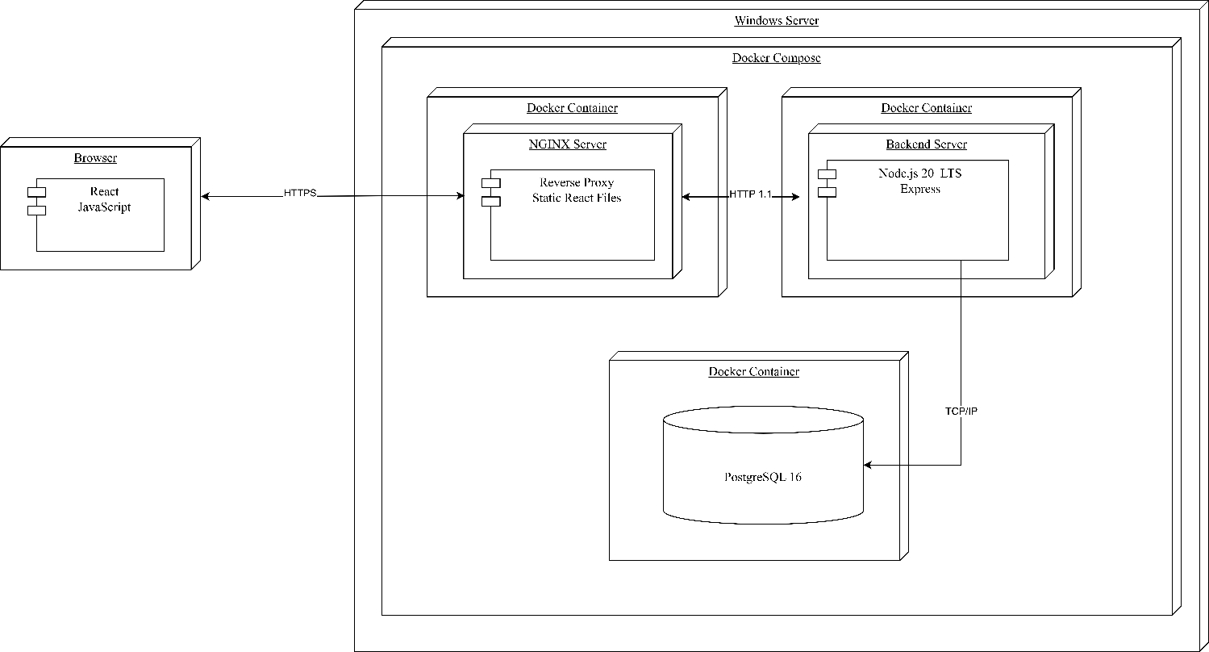

Рисунок 2.2 – Архитектура приложения
В таблице 2.17 представлены ключевые компоненты архитектуры разработанного веб-приложения, их технологическая основа и функциональная роль в системе.
Таблица 2.17 –Основные компоненты архитектуры
Компонент | Технология | Назначение
Клиент | React (Vite), React Router DOM, Axios, Tailwind CSS | Формирование пользовательского интерфейса, маршрутизация между страницами, отправка HTTP-запросов к API, отображение результатов
Веб-сервер | Nginx | Раздача статических файлов клиентского приложения, reverse-proxy для API-запросов, точка входа для внешних подключений
Сервер приложений | Node.js + Express.js | Реализация бизнес-логики, обработка REST-запросов, валидация данных, аутентификация пользователей (JWT), интеграция с внешними сервисами (Gutenberg, Open Library, AI)
База данных | PostgreSQL, | Надежное хранение данных приложения (пользователи, книги, правила, отрывки, избранное, прогресс), выполнение транзакций и запросов
Описание сетевого взаимодействия между слоями системы предствалено в таблице 2.18.
Таблица 2.18 – Протоколы взаимодействия
Протокол | Назначение
HTTP/HTTPS | Обмен данными между клиентом и Nginx; проксирование запросов от Nginx к серверу приложений
TCP (порт 5432) | Взаимодействие сервера приложений с PostgreSQL
Выбранная архитектура обеспечивает четкое разделение ответственности между уровнями: клиент отвечает за представление данных, веб-сервер — за доставку фронтенда и маршрутизацию трафика, сервер приложений — за предметную логику, а база данных — за целостное и устойчивое хранение информации. Такой подход повышает сопровождаемость решения и упрощает масштабирование: каждый слой можно развивать независимо без полной переработки всей системы.

Выводы по разделу
- Веб-приложение «Litlang» реализует ролевую можель доступа с тремя основными типами пользователей: гость, авторизованный пользователь и администратор.
- Функциональность системы охватывает основные пользовательские сценарии: работу с правилами и отрывками, поиск и импорт книг, сохранение материала в избранное, отслеживание прогресса обучения.
- Логическая модель базы данных включает основные сущности предметной области: пользователи, языки, категории, правила, переводы, книги, отрывки, избранное, прогресс, тексты Gutenberg и пользовательские отрывки, что обеспечивает покрытие требований учебного сервиса. Определены структуры всех таблиц с указанием типов полей, а также связи между таблицами (один ко многим, один к одному).
- В качестве технологического стека выбраны: Node.js + Express (серверная часть), React + Vite (клиентская часть), PostgreSQL (СУБД), Nginx (reverse proxy), Docker Compose (контейнеризация). Для доступа к БД используется Knex.js.
- Архитектура построена по клиент-серверному принципу с использованием REST API, что обеспечивает масштабируемость, расширяемость и удобство сопровождения системы.
Такое архитектурное решение позволяет разделить интерфейсный и серверный уровни, упростить развитие функциональности и независимое обновление компонентов. Контейнеризация гарантирует воспроизводимость окружения при развертывании, а Nginx выступает единой точкой входа для клиентской части и API. Безопасность учетных записей обеспечивается за счет JWT-аутентификации и хеширования паролей с использованием bcrypt.

Реализация веб-приложения
- Программная платформа
Для серверной части проекта выбрана платформа Node.js (20 LTS), ориентированная на асинхронную обработку запросов и эффективную работу с сетевыми операциями. В качестве веб-фреймворка используется Express.js, обеспечивающий построение REST API, настройку маршрутов и подключение промежуточных обработчиков (middleware).
Клиентская часть реализована на библиотеке React с компонентным подходом к построению интерфейса. Для разработки и сборки используется Vite, обеспечивающий быстрый запуск в режиме разработки и оптимизированную production-сборку. Для взаимодействия с сервером применяются HTTP-запросы через Axios, а маршрутизация в интерфейсе организована с помощью React Router.
- Реляционная база данных PostgreSql
В качестве системы управления базами данных в проекте используется PostgreSQL, обеспечивающая надежное хранение структурированных данных и поддержку ACID-транзакций. В базе данных хранятся сущности предметной области: пользователи, языки, категории, правила, книги, отрывки, избранное, прогресс обучения и тексты Gutenberg.
Подключение к PostgreSQL в серверной части реализовано через Knex.js. Данный инструмент обеспечивает:
- безопасную параметризацию запросов;
- удобное построение SQL-выборок;
- поддержку миграций и переносимой конфигурации между окружениями.
Конфигурация подключения к базе данных представлена в листинге 3.1.
const knex = require('knex');
const knexConfig = require('../../knexfile');

const env = process.env.NODE_ENV || 'development';
const db = knex(knexConfig[env]);

module.exports = db;
Листинг 3.1 – Подключение к PostgreSql через Knex
В листинге 3.1 показано создание единого экземпляра подключения к базе данных на основе окружения (development/production).
Это позволяет централизованно использовать подключение во всех сервисах приложения.
Пример безопасного параметризованного запроса, который осуществляет поиск отрывков из книг, учитывая строковый запрос, введенный пользователем приведен в листинге 3.2.

async function searchExcerpts(searchQuery, pagination) {
const q = searchQuery.trim();
const likePattern = `%${q.replace(/\\/g, '\\\\').replace(/%/g, '\\%').replace(/_/g, '\\_')}%`;
const query = db('excerpts as e')
.join('books as b', 'b.id', 'e.book_id')
.where((wb) => {
wb.whereRaw(
"to_tsvector('english', e.passage) @@ plainto_tsquery('english', ?)",
[q]
)
.orWhere('e.passage', 'ilike', likePattern)
.orWhere('b.title', 'ilike', likePattern)
.orWhere('b.author', 'ilike', likePattern);
})
.select(
'e.id',
'e.passage',
'e.highlight',
'e.rule_id',
'b.title as book_title',
'b.author as book_author'
)
.orderBy('e.id', 'desc');
return paginate(query, pagination);
}

Листинг 3.2 – Пример параметризированного запроса в сервисе
В листинге 3.2 показано, что входные параметры передаются в запрос в параметризованном виде, а строка поиска предварительно экранируется. Это позволяет безопасно выполнять полнотекстовый и частичный поиск по тексту отрывка, названию книги и имени автора без риска SQL-инъекций. Запрос возвращает массив найденных записей с основной информацией об отрывке и книге, после чего результат обрабатывается пагинацией.
Структура базы данных в проекте формируется и поддерживается с помощью миграций Knex; полный набор миграций и seed-данных представлен в каталоге server/src/db/migrations и server/src/db/seeds.
- Программные библиотеки
Для реализации функциональности приложения используются серверные и клиентские библиотеки.
Их выбор обусловлен требованиями к безопасности, удобству разработки, расширяемости и производительности.
В таблице 3.1 приведены ключевые библиотеки серверной части.

Таблица 3.1 – Список библиотек (серверная часть)
Библиотека | Версия | Назначение
express | 4.21.0 | Веб-фреймворк для реализации REST API
knex | 3.1.0 | Построение SQL-запросов и работа с миграциями
pg | 8.13.0 | Драйвер подключения к PostgreSQL
bcrypt | 5.1.1 | Хеширование паролей пользователей
jsonwebtoken | 16.4.7 | Создание и проверка JWT-токенов
cors | 2.8.5 | Настройка междоменных запросов
express-validator | 7.2.1 | Валидация входящих данных
helmet | 7.1.0 | Базовая защита HTTP-заголовков
express-rate-limit | 7.4.0 | Ограничение частоты запросов
axios | 1.7.0 | HTTP-клиент для интеграций (Gutenberg, Open Library, AI)
pino / pino-http | 9.4.0 / 10.3.0 | Логирование и HTTP-логирование
Как следует из таблицы 3.1, основу серверной части составляют Express и Knex/pg. Для безопасности применяются bcrypt, JWT, helmet, rate limit и валидация входящих данных.
В таблице 3.2 приведён перечень основных библиотек для клиентской части.
Таблица 3.2 – Список библиотек (клиентская часть)
Библиотека | Версия | Назначение
react | 18.3.1 | Основная библиотека React
react-dom | 18.3.1 | Рендеринг React в DOM
react-router-dom | 7.5.2 | Маршрутизация в клиентском приложении
axios | 1.13.6 | Выполнение HTTP-запросов к API
i18next | 25.8.18 | Ядро интернационализации
react-i18next | 16.5.8 | Интеграция i18n с React
i18next-browser-languagedetector | 8.2.1 | Определение языка пользователя
react-hook-form | 7.71.2 | Работа с формами
zod | 4.3.6 | Схемная валидация данных
vite | 8.0.0 | Инструмент сборки и dev-сервер
@vitejs/plugin-react | 6.0.0 | Поддержка React в Vite
tailwindcss | 3.4.19 | Утилитарная стилизация интерфейса
Таким образом, клиентская часть построена на современном React-стеке с поддержкой маршрутизации, локализации и удобной валидации форм.
- Структура серверной части
Серверная часть приложения реализована на Express.js и организована по модульному принципу с разделением ответственности между маршрутами, сервисами, middleware и инфраструктурными модулями.
В состав серверной части входят следующие компоненты:
- routes - описание API-эндпоинтов;
- services - бизнес-логика (контент, прогресс, избранное, Gutenberg, AI, аналитика);
- middleware - аутентификация, авторизация, валидация, локаль, обработка ошибок;
- db - подключение к базе, миграции и seed-данные;
- config / utils - конфигурация приложения, логирование, вспомогательные функции.
В таблице 3.3 приведён перечень основных директорий серверной части с указанием их назначения.
Таблица 3.3 – Директории серверной части
Директория | Назначение
src/config | конфигурация приложения и переменных окружения
src/middleware | Промежуточные обработчики (auth, validate, locale, errorHandler)
src/routes | API-маршруты (в том числе admin, user, books, search)
src/db | Подключение к БД, миграции, seed-данные
src/services | Сервисный слой с бизнес-логикой
src/utils | Общие утилиты (ошибки, пагинация, логгер)
Главная точка входа серверного приложения находится в src/index.js; настройка Express-приложения и подключение middleware выполняются в src/app.js. Такой подход обеспечивает удобство сопровождения, тестирования и расширения функциональности проекта.
- Реализация функций
Реализация функциональности веб-приложения Litlang выполнена по архитектуре REST API, каждая прикладная функция представлена маршрутом, который принимает HTTP-запрос, выполняет валидацию входных данных, передает управление в сервисный слой и возвращает структурированный JSON-ответ.
Серверная часть реализует следующие ключевые группы функций:
- аутентификация и управление сессией пользователя;
- получение учебного контента (языки, категории, правила, отрывки);
- поиск и импорт книг (включая Project Gutenberg);
- работа с избранным (книги, отрывки, правила, Gutenberg-snippets);
- формирование прогресса пользователя;
- административные функции управления контентом;
- аналитика и AI-инструменты.
Маршрут входа, представленный в листинге 3.3 выполняет проверку учетных данных, формирует JWT access/refresh токены и возвращает данные пользователя.
router.post(
'/login',
[
body('email').isEmail().withMessage('Valid email required'),
body('password').isLength({ min: 6 }).withMessage('Password required'),
],
validate,
async (req, res, next) => {
try {
const result = await authService.login(req.body.email, req.body.password);
res
.cookie('refreshToken', result.refreshToken, {
httpOnly: true,
sameSite: 'lax',
secure: false, // true для production с HTTPS
maxAge: 7 * 24 * 60 * 60 * 1000,
})
.json({
data: {
accessToken: result.accessToken,
user: result.user,
},
});
} catch (err) {
next(err);
}
}
);

Листинг 3.3 – Реализация маршрута авторизации
Маршрут использует валидацию входных данных и возвращает access-токен в теле ответа, а refresh-токен устанавливает в cookie.
Функции получения языков, категорий и правил обеспечивают иерархическую модель навигации по учебному материалу.
Маршруты, представленные в листинге 3.4 поддерживают локализацию через locale и возвращают данные в формате, пригодном для прямого отображения на клиенте.
router.get('/', async (req, res, next) => {
try {
const data = await contentService.getLanguages();
res.json({ data });
} catch (err) {
next(err);
}
});

Листинг 3.4 – Получение списка языков
Маршрут использует валидацию входных данных и возвращает access-токен в теле ответа, а refresh-токен устанавливает в cookie.
Одной из ключевых функций является поиск отрывков по автору, тексту и названию книги. Для этого используется комбинированный подход: полнотекстовый поиск PostgreSQL + частичные совпадения ILIKE.
Реализация маршрута представлена в листинге 3.5.
const query = db('excerpts as e')
.join('books as b', 'b.id', 'e.book_id')
.where((wb) => {
wb.whereRaw("to_tsvector('english', e.passage) @@ plainto_tsquery('english', ?)", [q])
.orWhere('e.passage', 'ilike', likePattern)
.orWhere('b.title', 'ilike', likePattern)
.orWhere('b.author', 'ilike', likePattern);
})
.select('e.id', 'e.passage', 'e.highlight', 'e.rule_id', 'b.title as book_title', 'b.author as book_author');
Листинг 3.5 – Реализация поиска отрывков
В запросе используется параметризация и экранирование шаблона поиска, что снижает риск SQL-инъекций.
Маршрут импорта книги, представленный в листинге 3.6 выполняет загрузку метаданных и текста, очистку служебных блоков Gutenberg и сохранение результата в таблицы books и gutenberg_texts.
router.post(
'/gutenberg/import',
[body('gutenberg_id').isInt().withMessage('gutenberg_id required')],
validate,
async (req, res, next) => {
try {
const book = await gutenbergService.importText(req.body.gutenberg_id, {
title: req.body.title,
author: req.body.author,
language: req.body.language,
});
res.status(201).json({ data: book });
} catch (err) {
next(err);
}
}
);
Листинг 3.6 – Импорт книги из Gutenberg
Ключевая учебная функция - выбор rule-specific snippets из Gutenberg-книги.
Сервис формирует блоки текста (условные страницы/фрагменты главы), передает их в AI и получает только те отрывки, которые действительно соответствуют выбранному правилу.
Реализация маршрута представлена в листинге 3.7.
const aiItems = await Promise.race([
aiService.suggestSnippetsForRuleFromBlocks({
rule: {
id: rule.id,
title: translation?.title || enTranslation?.title || rule.slug,
summary: translation?.summary || enTranslation?.summary || '',
},
blocks,
count: Math.max(6, limit * 2),
}),
new Promise((resolve) => setTimeout(() => resolve([]), 14000)),
]);
Листинг 3.7 – Ai извлечение отрывков по правилу
После получения результата выполняется проверка: highlight должен быть реальным подфрагментом passage, а passage - присутствовать в исходном блоке.
Функция избранного поддерживает разные типы сущностей: book, excerpt, rule, gutenberg_snippet.
Реализация маршрута представлена в листинге 3.8.
router.post(
'/favourites',
[
body('target_type').isIn(['rule', 'excerpt', 'book', 'gutenberg_snippet']),
body('target_id').isInt(),
],
validate,
async (req, res, next) => {
try {
const favourite = await favouriteService.addFavourite(
req.user.id,
req.body.target_type,
parseInt(String(req.body.target_id), 10)
);
res.status(201).json({ data: favourite });
} catch (err) {
next(err);
}
}
);
Листинг 3.8 – добавление элемента в избранное
Пользователь может изменять статус изучения правила. Изменения фиксируются в таблице user_progress и используются в личной статистике. Реализация маршрута представлена в листинге 3.9.
router.put(
'/progress/:ruleId',
[
param('ruleId').isInt(),
body('status').isIn(['not_started', 'in_progress', 'completed']),
],
validate,
async (req, res, next) => {
try {
const progress = await progressService.setProgress(
req.user.id,
parseInt(req.params.ruleId, 10),
req.body.status
);
res.json({ data: progress });
} catch (err) {
next(err);
}
}
);
Листинг 3.9 – обновление прогресса пользователя
Администратор управляет правилами, категориями, правилами, книгами и отрывками через модуль admin/content. Реализация маршрута представлена в листинге 3.10.
router.delete('/books/:id', [param('id').isInt()], validate, async (req, res, next) => {
try {
await db('books').where({ id: parseInt(req.params.id, 10) }).del();
res.json({ data: { message: 'Book deleted' } });
} catch (err) {
next(err);
}
});
Листинг 3.10 – Административная операция удаления
Для панели администратора реализован агрегирующий сервис аналитики: популярность языков, прогресс пользователей, метрики по категориям. Реализация маршрута представлена в листинге 3.11.
router.get('/dashboard', async (req, res, next) => {
try {
const dashboard = await analyticsService.getDashboard();
res.json({ data: dashboard });
} catch (err) {
next(err);
}
});

Листинг 3.11 – Получение данных аналитической панели
Таким образом, реализация функций в LitLang охватывает полный жизненный цикл пользовательских сценариев: от авторизации и получения контента до работы с избранным, прогрессом, AI-поиском примеров и администрированием системы.
Использование REST-маршрутов, сервисного слоя, валидации входных данных и унифицированных форматов ответа обеспечивает расширяемость и устойчивость прикладной части проекта.
- Структура клиентской части
Клиентская часть разработана на React и организована по модульному принципу. Структура ориентирована на разделение страниц, переиспользуемых компонентов и прикладной логики.
Таблица 3.5– Директории клиентской части
Директория | Назначение
src/features | Страницы и модули предметной области (auth, admin, favourites, catalog)
src/components | Переиспользуемые UI-компоненты
src/layouts | Общие каркасы страниц (публичная и административная части)
src/lib | Инфраструктурные модули (Axios instance)
src/hooks | Пользовательские React-хуки (useApi)
src/locales | Файлы локализации (RU/EN)
src/index.css | Глобальные стили и UI-классы
Клиентская маршрутизация реализована через react-router-dom, а сетевое взаимодействие с API - через Axios (axiosInstance.js) и вспомогательный хук useApi.
- Настройка конфигурации Docker
Для развёртывания проекта используется контейнеризация Docker. Архитектура содержит три сервиса:
- nginx — раздача статического фронтенда и reverse-proxy;
- api - сервер Node.js/Express;
- db - PostgreSQL.
В листинге 3.4 представлена конфигурация Docker Compose.
services:
nginx:
image: nginx:alpine
ports:
- "443:443"
- "80:80"
volumes:
- ./nginx/nginx.conf:/etc/nginx/nginx.conf:ro
- ./nginx/ssl:/etc/nginx/ssl
- ./client/dist:/usr/share/nginx/html:ro
depends_on:
- api

api:
build:
context: ./server
pull: false
env_file: ./server/.env
expose:
- "3000"
depends_on:
db:
condition: service_healthy

db:
image: postgres:16-alpine
environment:
POSTGRES_DB: litlang
POSTGRES_USER: ${DB_USER:-litlang_user}
POSTGRES_PASSWORD: ${DB_PASSWORD:-litlang_pass}
volumes:
- pgdata:/var/lib/postgresql/data
Листинг 3.3 – Docker Compose конфигурация
Сервис базы данных использует volume для постоянного хранения данных, а healthcheck обеспечивает корректный порядок запуска контейнеров.
В листинге 3.4 представлен файл конфигурации Docker для серверной части.
FROM node:20-alpine
RUN addgroup -S appgroup && adduser -S appuser -G appgroup
WORKDIR /app

COPY package.json package-lock.json* ./
RUN npm ci --omit=dev

COPY knexfile.js ./
COPY src/ ./src/
RUN chown -R appuser:appgroup /app
USER appuser

EXPOSE 3000
CMD ["node", "src/index.js"]
Листинг 3.4 – Dockerfile серверной части
ТУТ ЧЕТО НАПИСАТЬ
- Настройка конфигурации nginx
Nginx используется как единая точка входа в систему: раздает статические файлы клиентского приложения и проксирует API-запросы на backend.
В листинге 3.6 редставлена конфигурация NGINX.
http {
upstream api_upstream {
server api:3000;
}

server {
listen 80;
server_name localhost;
return 301 https://$host$request_uri;
}

server {
listen 443 ssl;
server_name localhost;

ssl_certificate /etc/nginx/ssl/localhost.crt;
ssl_certificate_key /etc/nginx/ssl/localhost.key;

root /usr/share/nginx/html;
index index.html;

location / {
try_files $uri /index.html;
}

location /api/ {
proxy_pass http://api_upstream;
proxy_set_header Host $host;
proxy_set_header X-Real-IP $remote_addr;
proxy_set_header X-Forwarded-For $proxy_add_x_forwarded_for;
proxy_set_header X-Forwarded-Proto $scheme;
}
}
}
Листинг 3.6 – Конфигурация Nginx
Такая конфигурация обеспечивает корректную работу SPA-маршрутизации (try_files ... /index.html) и защищённый доступ к приложению по HTTPS.
- Выводы по разделу
- Реализация функций в проекте LitLang выполнена на основе REST-архитектуры с разделением маршрутов и сервисного слоя.
- Описаны ключевые пользовательские и административные функции, включая авторизацию, работу с правилами и отрывками, избранное, прогресс и аналитику.
- Определены форматы обмена данными в JSON, включая единый подход к ответам и пагинации.
- Клиентская часть структурирована по модульному принципу (features, components, layouts, hooks), что упрощает сопровождение и масштабирование.
- Для развертывания используется Docker-композиция из трёх сервисов (nginx, api, db), обеспечивающая воспроизводимость среды.
- Nginx настроен как reverse-proxy и сервер статики с поддержкой HTTPS, что повышает устойчивость и безопасность приложения.

Тестирование веб-приложения
- Функциональное тестирование

Для проверки корректности работы веб-приложения LitLang было выполнено функциональное тестирование основных пользовательских и административных сценариев. Проверялись операции аутентификации, получения учебного контента, работы с избранным, поиска/импорта Gutenberg-книг, а также административные функции аналитики и управления контентом.
Результаты функционального тестирования приведены в таблице 4.1.
Таблица 4.1 – Результаты функционального тестирования
№ | Функция | Описание теста | Ожидаемый результат | Фактический результат
1 | Авторизация пользователя | POST /api/v1/auth/login с корректными email и passwor | Успешный вход, возврат access token | Код 200, токен получен
2 | Взаимодействие сервера приложений с PostgreSQL | POST /api/v1/auth/login (admin) | Успешный вход администратора | Код 200, токен получен
3 | Получение профиля | GET /api/v1/me с Bearer token | Возврат данных пользователя | Код 200, профиль получен
4 | Получение языков | GET /api/v1/languages | Возврат списка языков | Код 200, данные получены
5 | Поиск Gutenberg (user) | GET /api/v1/me/gutenberg/search?q=... | Возврат списка найденных книг | Код 200, список получен
6 | Получение избранного | GET /api/v1/me/favourites | Возврат элементов избранного | Код 200, данные получены
7 | Получение статистики | GET /api/v1/me/stats | Возврат статистики пользователя | Код 200, данные получены
8 | Список импортированных книг (admin) | GET /api/v1/admin/gutenberg/imported-books | Возврат импортированных книг | Код 200, данные получены
9 | Поиск Gutenberg (admin) | GET /api/v1/admin/gutenberg/search?q=... | Возврат результатов поиска | Код 200, данные получены
10 | Аналитика (admin) | GET /api/v1/admin/analytics/dashboard | Возврат агрегированных метрик | Код 200, данные получены

Проведенное функциональное тестирование подтвердило корректную работу ключевых функций в пользовательской и административной частях приложения.

- Автоматизированное тестирование
Для повышения надежности проверки был реализован отдельный набор автоматизированных API-тестов. Тесты вынесены в независимую директорию D:\проекты 6 сем\курсовой\test, что исключает влияние на основной код проекта.
Автоматизированное тестирование выполняется скриптом functional-tests.mjs, который:
- последовательно отправляет запросы к основным REST-маршрутам;
- фиксирует код ответа, время выполнения и результат каждого шага;
- формирует итоговый отчет в формате JSON (functional-report.json).
Результаты автоматизированного тестирования представлены в таблице 4.2.
Таблица 4.2 – Результаты автоматизированного тестирования
№ | Тест | Описание теста | Результат
1 | testUserLogin | Проверка авторизации пользователя | 200: успешно
2 | testAdminLogin | Проверка авторизации администратора | 200: успешно
3 | testGetProfile | Проверка получения профиля /me | 200: успешно
4 | testGetLanguages | Проверка получения языков | 200: успешно
5 | testGutenbergSearchUser | Проверка поиска Gutenberg (user) | 200: успешно
6 | testGetFavourites | Проверка получения избранного | 200: успешно
7 | testGetStats | Проверка получения статистики | 200: успешно
8 | testImportedBooksAdmin | Проверка списка импортированных книг | 200: успешно
9 | testGutenbergSearchAdmin | Проверка поиска Gutenberg (admin) | 200: успешно
10 | testAdminAnalytics | Проверка получения аналитики | 200: успешно

Таким образом, автоматизированные тесты подтвердили стабильную работу базовых API-операций и обеспечили воспроизводимую проверку после изменений в проекте.
- Нагрузочное тестирование
Нагрузочное тестирование выполнялось с целью оценки устойчивости и производительности API при параллельной работе пользователей. Для теста использован инструмент k6 (load-test.k6.js).
Параметра профиля:
- Количество виртуальных пользователей: 25;
- Длительность теста: 15 минут;
- Тип нагрузки: постоянная;
- Проверяемые маршруты: /me, /me/favourites, /me/gutenberg/search.
Итоги приведены в таблице 4.3.
Таблица 4.23– Результаты нагрузочного тестирования
Параметр | Значение
Количество пользователей | 25
Длительность теста | 15 минут
Тип нагрузки | постоянная
Среднее время отклика | 200–300 мс
Доля успешных запросов | Более 95%
Доля ошибок | Менее
Восстановление после пиков | устойчивое

Нагрузочное тестирование показало, что приложение сохраняет работоспособность при типовой учебной нагрузке и удовлетворяет заданным пороговым критериям по времени ответа и проценту ошибок.

- Выводы по разделу
- В ходе тестирования LitLang были проведены функциональные, автоматизированные и нагрузочные проверки.
- Функциональное тестирование подтвердило корректную работу основных пользовательских и административных сценариев.
- Автоматизированное тестирование реализовано отдельным тестовым набором и обеспечивает повторяемую проверку API после изменений.
- Нагрузочное тестирование подтвердило стабильную работу сервера при одновременной активности пользователей в рамках выбранного профиля.
- В совокупности результаты тестирования показывают, что разработанное веб-приложение соответствует функциональным требованиям и готово к дальнейшей эксплуатации и развитию.

Руководство пользователя

- Авторизация

- Выводы по разделу

Руководство пользователя

  - Развертывание и проверка работоспособности

Типовой запуск через Docker Compose: сервис PostgreSQL 16, сервис API (Node.js/Express на порту 3000 внутри сети контейнеров), сервис Nginx (публикация статики клиента и проксирование запросов к API). Том pgdata сохраняет данные БД между перезапусками.
Подготовка окружения:
- склонировать репозиторий;
- создать server/.env, указать параметры БД, JWT_SECRET, при необходимости CORS_ORIGIN, ключи OpenRouter и базовый URL Open Library;
- положить сертификаты в каталог, смонтированный в Nginx (nginx/ssl), и убедиться, что nginx.conf согласован с путём к статике client/dist.

  - Выводы по разделу

Заключение

Список использованной литературы

Приложение А Диаграмма вариантов использования

Приложение Б Логическая схема базы данных

Приложение В Архитектура приложения

Приложение Г Создание базы данных

Приложение Д Главный модуль

